

SEGRETERIA NAZIONALE
Via Marino Laziale, 44
00179 R O M A
Tel. 06-7846941 --- Fax 06-7842858

Data: 5 maggio 2005
prot.: 5287/LL/05
servizio organizzazione
oggetto: numero verde per i servizi Uil.

A tutte le strutture uil

L O R O S E D I

Vi comunichiamo che nell’ambito delle iniziative volte a facilitare e migliorare le condizioni di accessibilità, da parte degli iscritti e dei cittadini più in generale, agli Enti ed Istituti di servizio della Uil, il Caf, l’Ital, l’Adoc e la Uil pensionati hanno deciso di istituire un apposito numero verde presso il quale tutte le persone interessate potranno trovare indicazioni sulla dislocazione della struttura a loro più vicina in grado di dare risposte professionalmente adeguate alle loro domande.

Il call center, che risponde al numero 800143171, è attivo a partire da oggi.

Fraterni saluti.

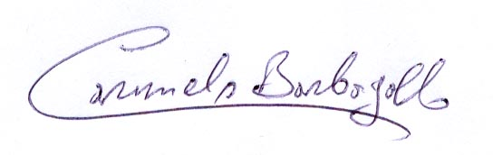
il segretario orGanizzativo
(Carmelo Barbagallo)

